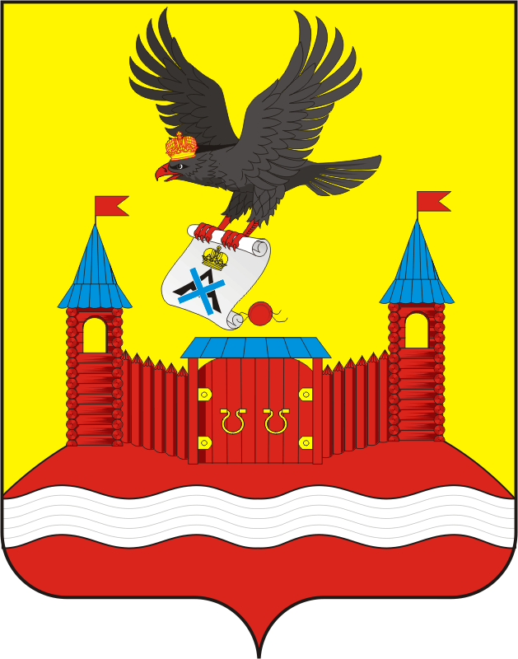
СОВЕТ ДЕПУТАТОВ МУНИЦИПАЛЬНОГО ОБРАЗОВАНИЯ
НОВОЧЕРКаССКИЙ СЕЛЬСОВЕТ САРАКТАШСКОГО РАЙОНА
ОРЕНБУРГСКОЙ ОБЛАСТИ
четвертый СОЗЫВ

РЕШЕНИЕ
очередного пятнадцатого заседания Совета депутатов
Новочеркасского сельсовета четвертого созыва

26 ноября 2021 года с. Новочеркасск № 67

О проекте бюджета муниципального образования Новочеркасский сельсовет Саракташского района Оренбургской области на 2022 год
и на плановый период 2023 и 2024 годы

Рассмотрев основные параметры местного бюджета на 2022 год и на плановый период 2023 и 2024 годы

Совет депутатов муниципального образования Новочеркасский сельсовет
Р Е Ш И Л:

1. Утвердить основные характеристики местного бюджета на 2022 год в размерах:
1) прогнозируемый общий объем доходов – 13 787 910 рублей;
2) общий объем расходов 13 787 910 рублей;
3) прогнозируемый дефицит местного бюджета – 0,00 рублей;
4) верхний предел муниципального долга муниципального образования Новочеркасский сельсовет на 1 января 2022 года - 0 рублей, в том числе верхний предел долга по муниципальным гарантиям – 0 рублей.
2. Утвердить основные характеристики бюджета муниципального образования Новочеркасский сельсовет на 2023 и 2024 годы в размерах:
1) прогнозируемый общий объем доходов на 2023 год – 13 219 500 руб., на 2024 год – 13 695 300 руб.;
2) общий объем расходов на 2023 год – 13 219 500 руб., в том числе условно утвержденные расходы – 13 219 500 рублей, на 2024 год – 13 695 300 руб., в том числе условно утвержденные расходы – 13 695 300 рублей;
3) прогнозируемый дефицит на 2023 год – 0,00 рублей, на 2024 год – 0,00 рублей;
4) верхний предел муниципального долга бюджета поселения на 1 января 2023 года –0,00 рублей, на 1 января 2024 года – 0,00 рублей, в том числе верхний предел долга по муниципальным гарантиям муниципального образования Новочеркасский сельсовет на 1 января 2023 года – 0,00 рублей, на 1 января 2024 года – 0,00 рублей.
3. Утвердить источники финансирования дефицита бюджета муниципального образования Новочеркасский сельсовет на 2022 год и на плановый период 2023 и 2024 годов согласно приложению № 1.
4. Утвердить:
- перечень главных распорядителей средств местного бюджета на 2022 год и на плановый период 2023 и 2024 годов согласно приложению № 2;
- перечень главных администраторов доходов местного бюджета на 2022 год и на плановый период 2023 и 2024 годов согласно приложению № 3;
- перечень главных администраторов источников финансирования дефицита местного бюджета на 2022 год и на плановый период 2023 и 2024 годов согласно приложению № 4.
5. Учесть поступление доходов в бюджет поселения по кодам видов доходов, подвидов доходов на 2022 год на плановый период 2023 и 2024 годов согласно приложению № 5.
6. Утвердить распределение бюджетных ассигнований бюджета поселения по разделам и подразделам классификации расходов бюджета поселения на 2022 год на плановый период 2023 и 2024 годов согласно приложению № 6.
7. Утвердить распределение бюджетных ассигнований бюджета поселения, целевым статьям (муниципальным программам и непрограммным направлениям деятельности), по разделам и подразделам группам и подгруппам видов расходов классификации расходов на 2022 год и на плановый период 2023 и 2024 годов согласно приложению № 7.
8. Утвердить ведомственную структуру расходов бюджета поселения на 2022 год и на плановый период 2023 и 2024 годов согласно приложению № 8
9. Утвердить объем и распределение бюджетных ассигнований бюджета поселения по целевым статьям (муниципальным программам и непрограммным направлениям деятельности), разделам, подразделам, группам и подгруппам видов расходов классификации расходов на 2022 год и на плановый период 2023 и 2024 годов согласно приложению № 9.
10. Установить следующие дополнительные основания для внесения изменений в бюджетную роспись бюджета поселения без внесения изменений в настоящее решение:
перераспределение бюджетных ассигнований, предусмотренных главным распорядителем средств бюджета поселения, между направлениями расходов в пределах общего объема бюджетных ассигнований программной (непрограммной) статьи кода целевой статьи расходов, видами расходов в целях исполнения обязательств бюджета поселения;
перераспределение бюджетных ассигнований, в целях обеспечения условий софинансирования получения средств из других бюджетов бюджетной системы Российской Федерации, за исключением публично-нормативных обязательств, оплаты труда и коммунальных услуг;
увеличение расходов бюджета поселения на фактически поступающие в бюджет поселения средства в случае и порядке, установленным пунктом 5 статьи 242 Бюджетного кодекса Российской Федерации;
перераспределение бюджетных ассигнований, предусмотренных бюджету поселения бюджетных средств, в размере, необходимом для исполнения обязательств, предусмотренных заключенными соглашениями о предоставлении межбюджетных трансфертов бюджету муниципального образования Новочеркасский сельсовет и (или) нормативными правовыми актами, устанавливающими правила предоставления межбюджетных трансфертов;
увеличение бюджетных ассигнований в случае поступления (выделения) субсидий, субвенций, иных межбюджетных трансфертов и безвозмездных поступлений от юридических лиц, имеющих целевое назначение, сверх объемов, утвержденных настоящим решением;
перераспределение бюджетных ассигнований муниципального образования Новочеркасский сельсовет бюджетных средств в целях реализации региональных проектов, направленных на достижение целей и решение задач национальных и федеральных проектов, и приоритетных проектов Оренбургской области, приоритетных проектов Саракташского района;
увеличение бюджетных ассигнований муниципального образования Новочеркасский сельсовет бюджетных средств сверх объемов, утвержденных настоящим решением, за счет поступающих из федерального, областного и (или) районного бюджетов межбюджетных трансфертов, не имеющих целевого характера, в целях реализации региональных проектов и (или) проектов Новочеркасского сельсовета направленных на достижение целей и решение задач национальных и федеральных проектов, приоритетных проектов и муниципальных программ муниципального образования Новочеркасский сельсовет
перераспределение бюджетных ассигнований главных распорядителей бюджетных средств на финансовое обеспечение мероприятий муниципальных программ муниципального образования Новочеркасский сельсовет между мероприятиями муниципальных программ сельского поселения, а также разделами (подразделами), видами расходов в целях исполнения обязательств бюджета поселения;
перераспределение бюджетных ассигнований, предусмотренных на социальные выплаты гражданам, кроме публичных нормативных социальных выплат, между видами социальных выплат при образовании экономии в ходе исполнения бюджета поселения;
перераспределение бюджетных ассигнований, предусмотренных муниципального образования Новочеркасский сельсовет бюджетных средств по непрограммным направлениям деятельности, между разделами (подразделами), целевыми статьями, видами расходов при образовании экономии в ходе исполнения бюджета поселения;
перераспределение бюджетных ассигнований на финансовое обеспечение мероприятий, связанных с предотвращением влияния ухудшения экономической ситуации на развитие отраслей экономики, с профилактикой и устранением последствий распространения коронавирусной инфекции, а также на иные цели, определенные местной администрацией;
перераспределение бюджетных ассигнований между видами источников финансирования дефицита местного бюджета;
увеличение (сокращение) бюджетных ассигнований в случае получения (сокращения) дотации из других бюджетов бюджетной системы Российской Федерации.
11. Утвердить объем бюджетных ассигнований муниципального дорожного фонда 4 192 000 поселения на 2022 год в сумме – 1 365 000 руб, на 2023 год 1 399 000 руб., на 2024 год 1 428 000 руб.
12. Утвердить распределение иных межбюджетных трансфертов, на осуществление переданных поселением в район полномочий, предоставляемых из бюджета муниципального образования Новочеркасский сельсовет в районный бюджет на 2022 год и на плановый период 2023 и 2024 годов согласно приложению № 10.
13. Утвердить основные параметры первоочередных расходов местного бюджета на 2022 год согласно приложению № 11.
14. Установить предельный объем муниципального долга местного бюджета на 2022 год – 0,00 рублей, на 2023 год- 0,00 рублей, на 2024 год – 0,0 рублей.
15. Настоящее решение подлежит обнародованию не позднее 10 дней после его подписания и размещению на официальном сайте муниципального образования Новочеркасский сельсовет Саракташского района Оренбургской области в сети «Интернет».
16. Контроль за исполнением данного решения возложить на постоянную комиссию Совета депутатов местного бюджета по бюджетной, налоговой и финансовой политике, собственности и экономическим вопросам, торговле и быту. (Закирова Р.Г.)
17. Настоящее решение вступает в силу с 1 января 2022 года.

Председатель Совета депутатов Глава муниципального образования
Новочеркасского сельсовета Новочеркасский сельсовет
Г.Е. Матвеев Н.Ф.Суюндуков

Разослано: Суюндукову Н.Ф., прокуратуре района, финансовому отделу по Саракташскому району.

